Отчет по индивидуальному проекту

2 этап

Мокочунина Влада Сергеевна

Содержание

# 1 Цель работы

Загрузить фото,написать информацию о себе (биография,образование,интересы),выложить два поста

# 2 Задание

Загрузить фото,написать информацию о себе (биография,образование,интересы),выложить два поста

# 3 Выполнение лабораторной работы

1. Добавила фотографию для сайта (рис. [1]).

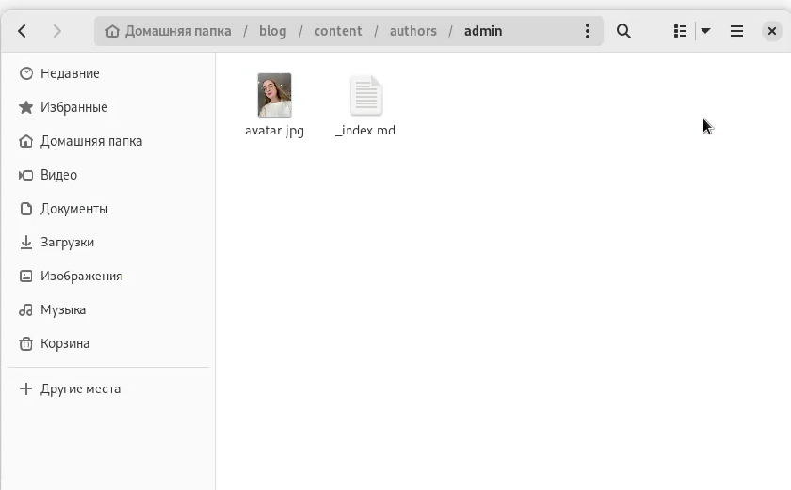

Figure 1: Фото

1. Написала информацию о себе ( биография,интересы,образование)

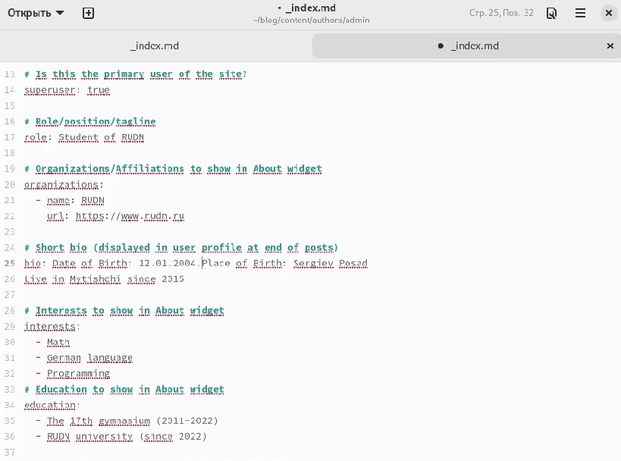

Figure 2: Информация

1. Видим,что все синхронизировалось с сайтом

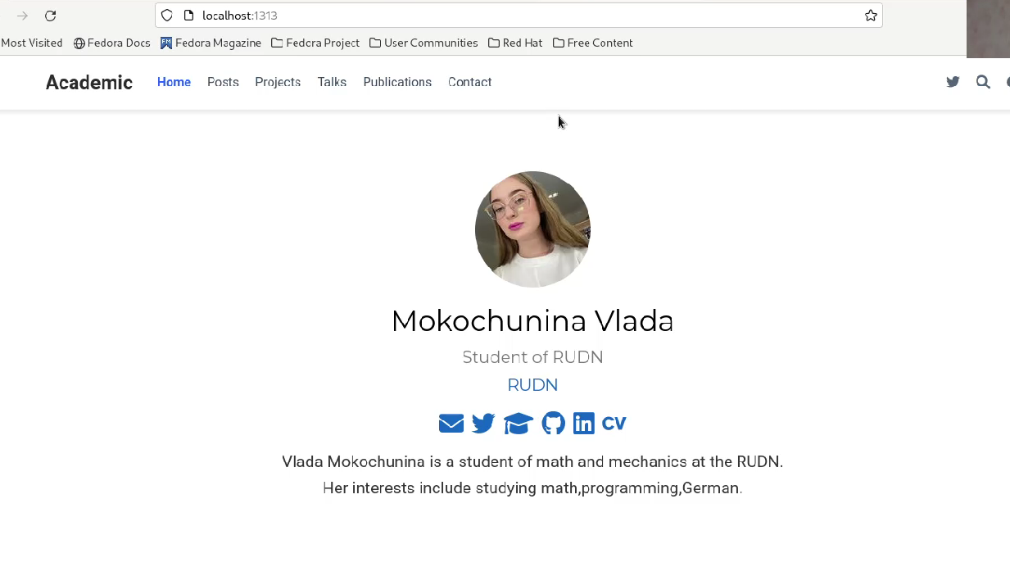

Figure 3: Сайт

1. Написала пост о прошедшей неделе. Вот он уже на сайте

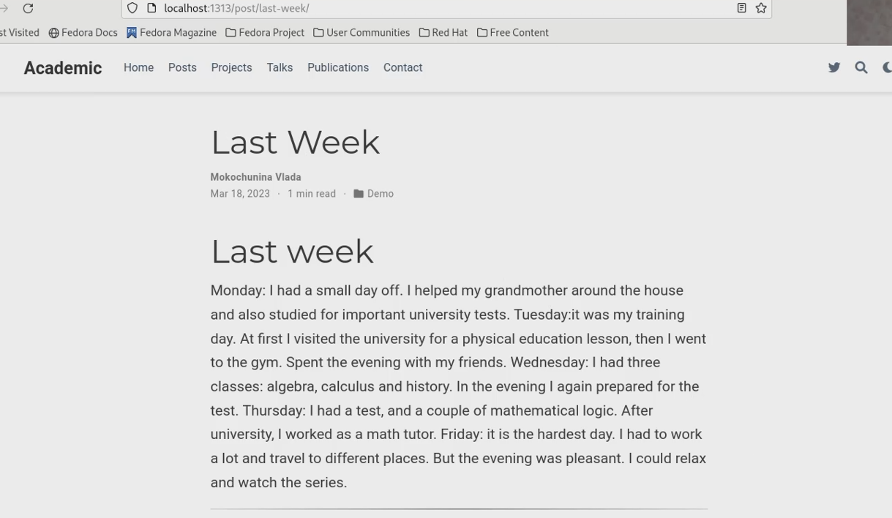

Figure 4: Пост

1. Пишу пост о системе контроля версий

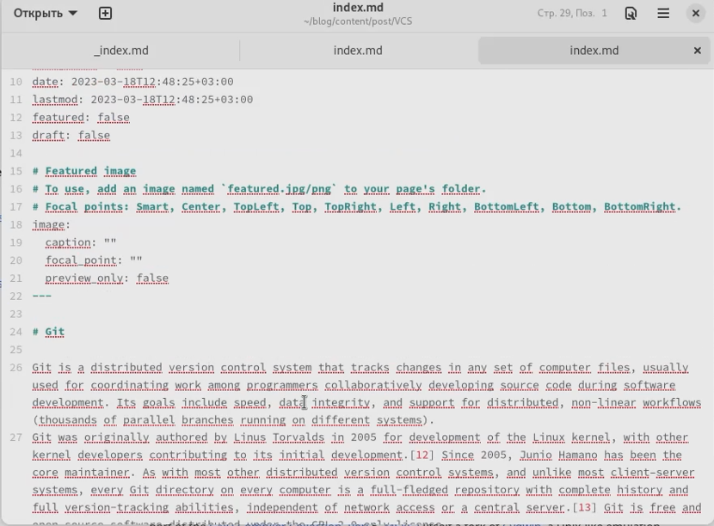

Figure 5: Пишу пост

1. Видим пост на сайте

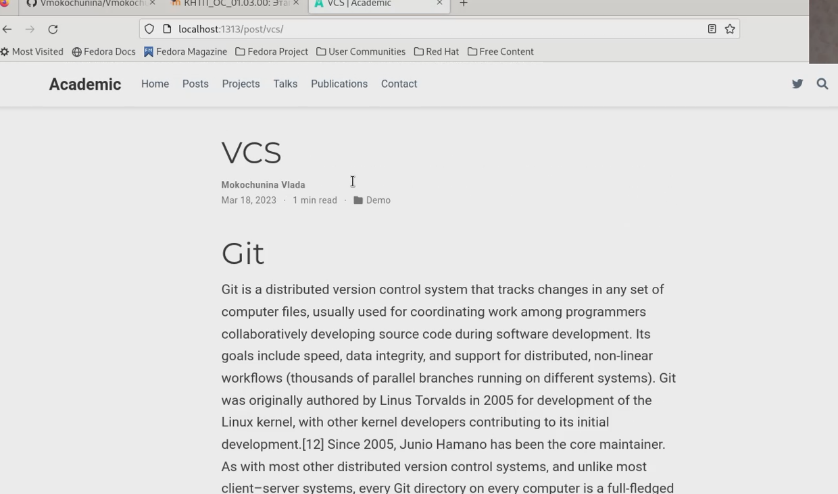

Figure 6: Пост

# 4 Выводы

Я научилась работать с сайтом: загружать фото,посты,информацию о себе

# Список литературы